MESSES EN SEMAINE

Jeudi 17 janvier : 9h, relais de Mormal
Jeudi 24 janvier : 9h, relais des Vallées

Chaque lundi : 16h30,Chapelet pour le sacerdoce à l'église de Hon
18h30, messe à l'église de La Longueville

Chaque mardi : 9h, messe au presbytère LL
Chaque mercredi : 9h, messe au presbytère LL

Chaque vendredi : 9h, messe à l'église de Louvignies

Parmi les nombreuses sollicitations que vous recevez, merci de ne pas oublier de faire un don pour le denier de l’église :
11 rue du Grand Séminaire - CS 80149 - 59403 Cambrai cédex ou www.denierchti.fr

Maison Paroissiale de Bavay 9 bis, rue de Gommeries 59570 Bavay
accueil le lundi de 16h à 18h
du mardi au vendredi de 15h à17h
le samedi de 10h à 12h
03 27 63 13 38 stpierre.bavay@orange.fr
site internet : http://st.pierre.cathocambrai.com

Paroisse St-Pierre-en-Bavaisis

JANVIER 2019

C’est Noël !
Fête familiale, joie des enfants et de toute la famille, jour de paix.
Bonne fête de Noël à chacun et chacune d’entre vous !

Nous n’oublions pas que l’origine de la fête de Noël, c’est la naissance de Jésus.
Pour chacun de nous, c’est le moment répondre à la question :
« qui est Jésus pour toi ? »
Ta connaissance se limite t-elle à ce que nous disent les évangiles ?
Tu le pries régulièrement, quelle connaissance du coeur as-tu de lui ?
Tu t’appliques à mettre en pratique sa parole, à suivre son exemple,
qu’apporte t-il à ta vie ?

“Ton cœur sait que la vie n’est pas la même sans Lui,
alors ce que tu as découvert, ce qui t’aide à vivre et te donne une espérance,
c’est cela que tu dois communiquer aux autres.
Notre imperfection ne doit pas être une excuse ; au contraire, la mission est un stimulant constant pour ne pas s’installer dans la médiocrité et pour continuer à grandir.”
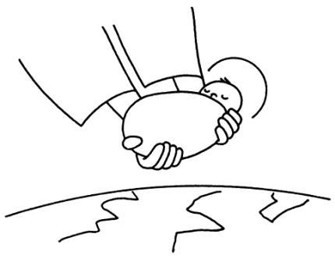
(Pape François - « La joie de l’Évangile » n°121)

Bonne année 2019 à vous tous, Messagers de la Bonne Nouvelle !
Paix et joie à notre humanité !

Mardi 1er Janvier – Jour de l’An – Sainte Marie, Mère de Dieu
10h30 : Messe à Louvignies - Bavay

L' Epiphanie du Seigneur

1ère quête pour les Missions d' Afrique - 2ème quête pour la paroisse
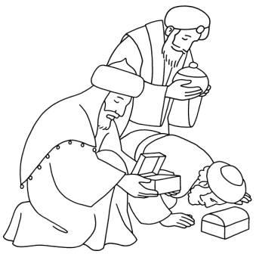
Samedi 05 janvier :
18h, messe à Obies

Dimanche 06 janvier:
10h30, messe à Bavay

Lundi 07/01 : 19h, préparation au baptême
Mardi 08/01 : 9h30, préparation de la messe des familles des 12 et 13/01
10h rencontre du bureau de doyenné à Le Quesnoy
15h30 : messe à la Villa Senecta
19h30, rencontre Mess'AJE

2ème dimanche du Temps Ordinaire
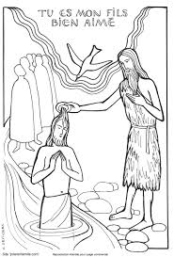
1ère quête pour la paroisse – 2ème quête pour l'éducation de la foi

Samedi 12 janvier
18h, messe des familles à La Flamengrie

Dimanche 13/01
10h30, messe des familles à Bavay
Vœux de la paroisse

Mercredi 16/01 : 8h30, pôle AEP ( Aumônerie) – MP
Préparation des enfants de l’école NDA à la 1ere Eucharistie.
18h, réunion de l' EAP
Jeudi 17/01 : 10h équipe pastorale familiale du doyenné à MP Le Quesnoy
18h30, réunion de l'équipe d' Houdain chez Mr et Mme Demaret au Fontenoy
18h30, répétition des chants pour les messes des 19 et 20 janvier- MP
Vendredi 18/01 : 20h rencontre des couples-animateurs de la préparation au mariage à MP Le Quesnoy

3ème dimanche du Temps Ordinaire
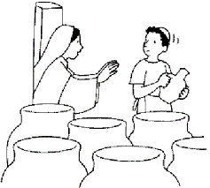
1ère quête pour les Aumôneries de l' Enseignement public 2ème quête pour la paroisse

Samedi 19 janvier
18h30, messe à Vieux-Mesnil

Dimanche 20 janvier
10h30, messe de l' Aumônerie avec un accueil-café dès 9h45

Mardi 22/01 : 9h30, préparation de la messe des familles des 02 et 03/02
10h : rencontre des prêtres et diacres du doyenné de Mormal à MP Le Quesnoy.
19h30, rencontre Mess'AJE

4ème dimanche du Temps Ordinaire

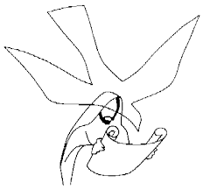
1ère quête pour la paroisse – 2ème quête pour l'éducation de la foi

Samedi 26 janvier
18h30, messe à St-Waast-La-Vallée

Dimanche 27 janvier
10h30, messe à Bavay – Eveil à la Parole

Mardi 29/01 : 10h, réunion du relais de l' Hogneau chez Jeanine Triquet
Mercredi 30/01 : 18h, réunion de l' EAP

